1. Lê, atentamente, a notícia seguinte, relativa a uma erupção vulcânica.
Erupção do vulcão Kilauea no Havai
Os vulcões havaianos surgem de situações geológicas particulares, e provocam fenómenos de grande alcance e longa duração.  O vulcão Kilauea, o mais ativo do Havai, entrou em erupção no dia 3 de maio de 2018 e provocou grande destruição.  Dia 7 de maio de 2018, o Serviço Geológico americano informou que o vulcão e as suas fendas continuavam, ainda que a um nível menor, a soltar lava e gás, incluindo dióxido de enxofre, o que prejudica muito a qualidade do ar local.  De acordo com um vulcanologista americano, consultado pela revista The Atlantic, Kilauea e os outros vulcões havaianos são diferentes dos mais comuns na Terra. Ele é diferente dos demais, diz Erik Klemetii, por ser “um vulcão-escudo”.  Os vulcões-escudo são tipos de vulcões formados por bases muito largas e cones baixos, com um formato que se assemelha à aparência de um escudo no chão.  Como estes vulcões emitem lava muito fluida, as erupções atingem uma área maior e por períodos de tempo normalmente longos (Figura 1). | Os vulcões ocorrem mais comummente em regiões entre placas tectónicas, causados por processo de convergência ou de divergência entre placas. O Havai encontra-se no centro da placa do Pacífico.  O geólogo canadiano John Tuzo Wilson elaborou uma teoria que envolve a existência de “pontos quentes” na Terra que explicam a formação dos vulcões havaianos. De uma forma simples, pontos quentes são regiões da crosta terrestre onde existe uma “anomalia térmica” que promove a fusão da placa litosférica e a ascensão do magma à superfície.  Figura 1| Fluxo de lava do vulcão Kilauea.
Fonte: Roncolato, M. (2018). “O que faz o vulcão em erupção no Havai ser diferente de outros”, Nexojornal (adaptado).
1.1 Refere o contexto tectónico dos vulcões mais comuns na Terra.

1.2 Explica por que razão o contexto tectónico do vulcão Kilauea é diferente dos vulcões mais comuns.

1.3 Caracteriza a estrutura de um “vulcão-escudo”.

1.4 Caracteriza a lava emitida pelo vulcão Kilauea.

1.5 Indica os problemas associados à emissão de gases vulcânicos para a atmosfera.

1.6 Observa, com atenção, a imagem seguinte, que representa a concentração de dióxido de enxofre libertado pelo vulcão Kilauea, registada por um satélite da NASA entre 30 de abril e
5 de maio de 2018.
A concentração de dióxido de enxofre é medida em unidades de Dobson.
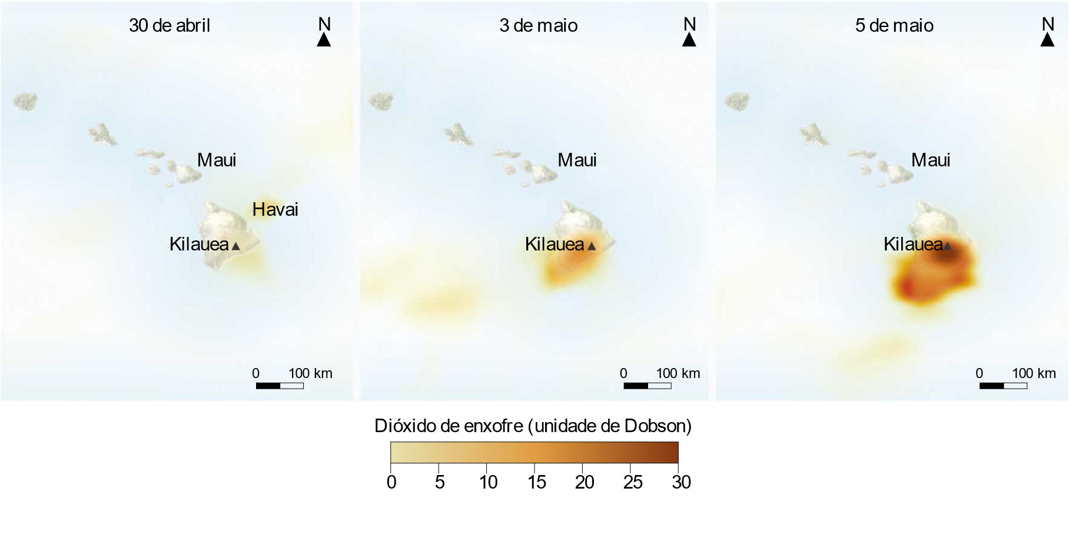
1.6.1 Indica:
a) a concentração de dióxido de enxofre máxima, registada a 3 de maio de 2018.

b) a concentração de dióxido de enxofre máxima, registada a 5 de maio de 2018.

1.6.2 Explica a diferença de concentração registada entre estes dois dias.

1.6.3 Indica a importância dos satélites e de outras tecnologias na prevenção e previsão de erupções vulcânicas.

